ЗІНЬКІВСЬКА ЦЕНТРАЛЬНА РАЙОННА БІБЛІОТЕКА ІМЕНІ В.Г. КОРОЛЕНКА

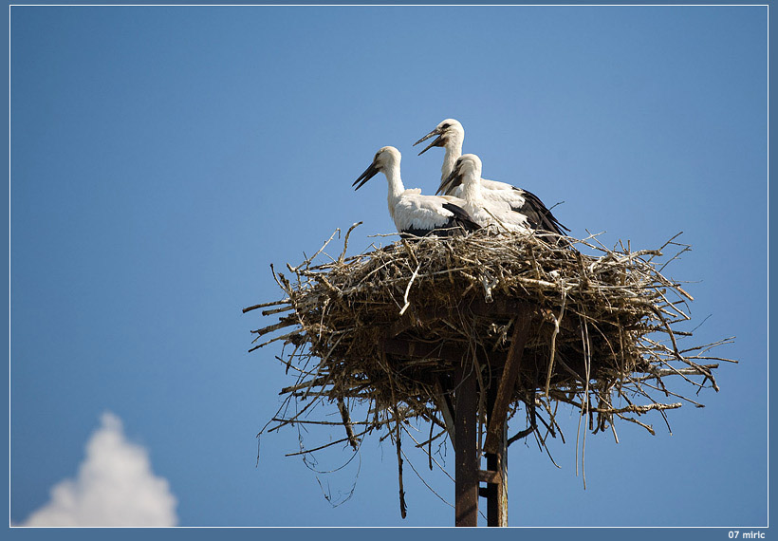

Літературний вечір на тему:

(15 травня травня – Міжнародний день сім'ї)

2010 рік

Ведуча І. Шановні гості! Сьогодні зібралися з вами на свято родини. Родина, сім'я - найдорожче для кожної людини. «З родини йде життя людини» — говорить народна мудрість. Тут людина робить свої найперші кроки, звідси вона виходить у широкий світ. У сім'ї вона навчається любові і добра, у сім'ї вона вчиться шанувати свій рід, свою землю, берегти пам'ять свого роду.
Ведуча ІІ. Великий український педагог В.О. Сухомлинський писав: «Важко виразити словами те особливе, світле щось, що народжується в нашій душі, коли ми згадуємо тепло рідного сімейного гнізда. До глибокої старості залишаються в нас якісь сердечні зв'язки з тією родиною, з якої ми вийшли».
Ведуча І. Важко переоцінити роль сім'ї у вихованні високих моральних якостей дитини. Моральні цінності української родини - це ваше велике національне надбання.
Сім'я - це джерело, водами якого живиться повноводна річка нашої держави. Хочеться, щоб ця річка була повноводною і широкою, аби велика наша родина українська була щасливою і красивою.
Ведуча ІІ. Україна - вона у всьому, що оточує нас. Все рідне й близьке кожному з нас. І червона калина, що росте на подвір'ї, і рушничок, вишитий старенькими бабусиними руками.
Україна - це земля наших батьків, предків.
Пам'ять поколінь... Це ж жива історія українського народу.
Адже з родовідної пам'яті, з любові і поваги до членів родини виростає любов до народу, до рідної мови, до землі, де ти народився і живеш.
Ведуча І. З любові дітей до батьків, до рідної оселі, до пісні, казки починаються патріотичні почуття і любов до України.
Ведуча ІІ. Кожна родина - це окремий світ, з його болями, тривогами. Адже життя кожного з нас - це ненаписана книжка.
Ведуча І. Сьогодні наша зустріч - це одна із тих сходинок до нашого зближення, до родинного єднання.
Ведуча ІІ. Хто підмурок сім'ї тримає? Хто закладає фундамент довговічності для родин? Безперечно, батько й мати, між якими існує злагода і гармонія, любов і взаєморозуміння.
Ведуча І. Цей ідеал родинного щастя точно охарактеризував поет І. Котляревський: «Де злагода в сімействі, де мир і тиша, там люди щасливі, блаженна сторона».
Ведуча ІІ. Як могутня ріка бере силу з маленьких джерел, так і народ збагачується малими сім'ями, родинами, дружніми, працьовитими.
Ведуча І. А щоб роду не було переводу, він має жити багато, багато літ і коріння роду треба берегти, як у пісні співається «З роду в рід життя кладе мости, без коріння саду не цвісти».
Ведуча ІІ. Батьки, діти, внуки - найрідніші між собою люди, з'єднані Божою волею. А берегинею роду є мати. Хто, як не вона, оберігає від злих вітрів і суховіїв, дає мудру пораду в складному житті, захищає нас від неправильного кроку. Мама з нами — з дитинства. Коли вечір вкриває землю, вона застелить теплу ковдру на ліжко, заспіває колискову, яка вирине з найпотаємніших куточків. А вранці, коли сонечко торкнеться горизонту, - вже готує сніданок. Вона невтомно працює, не покладаючи рук.
Супроводжує завжди в житті вічне слово «мама», яке з дитинства пронизало кожну клітиночку душі і тіла, яке неможливо забути, бо це — найдорожче.
Ведуча І. Мама - це перше слово в житті, яке вимовляє маля. Це слово ми шепочемо, коли нам тяжко. І з цим словом ми йдемо за межу Вічності...
А скільки пісень складено про матір... Пам'ятаю юні роки, коли на екрани вийшов кінофільм «Літа молодії», де прозвучала «Пісня про рушничок». Які задушевні, до щему в серці слова...
Рідна мати моя,
Ти ночей недоспала,
І водила мене у поля край села,
І в дорогу далеку ти мене на зорі проводжала
І рушник вишиваний на щастя, на долю дала...
Ведучий ІІ. І справді, скільки недоспаних ночей... Це мама, не стуляючи очей, сидить біля нас, коли ми хворіємо, це вона проводжає нас у дорогу, втираючи материнську сльозу.
Ведуча І. Мати - це ніжна берегиня роду, а батько - м міцна і надійна опора. На добрих материнських порадах і мудрих батьківських настановах тримається світ, із цього проростають здобутки кожного нового покоління.
Ведуча ІІ. Адже бути батьком, матір'ю дорогими й улюбленими - це не природна якість. Цього треба вчитись. І ви одержите найвищу насолоду, коли вам син чи донька зможуть сказати на весь голос: «Люблю свою маму!», «Люблю свого татка!».
Ведуча І. Кожна родина має свої обереги, своїх берегинь, що бережуть рід від лиха, від всього злого. Берегині, обереги роду - це дідусі, бабусі - найстарші наймудріші люди в роду. З давніх-давен в сім'ях так велося: слово-порада старших - то був закон для дітей.
Ведуча ІІ. Щасливі ми, що народилися і живемо на такій чудовій, багатій, мальовничій землі — нашій славній Україні. Тут жили наші прадіди, діди, тут живуть наші батьки; тут корінь роду українського, що сягає сивої давнини. Де б ми не були, скрізь відчуваємо поклик рідної землі, хвилюємося аж до сліз, зачувши рідне слово.
Ведуча І.
Мій отчий дім, де всі стежки мої,
Веселками ясними перевиті,
Де у садках співають солов’ї,
Де шлях в світи лежить в високім житі.
Мій отчий дім! Ти дав мені усе.
Моя Вкраїна піснею багата
Ввійшла у серце співом голосним,
Як та любов, яку дарує мати.
Мій отчий дім, не перебудь в мені
Пристанищем дитинства тимчасовим.
Мій отчий дім, даруй мені пісні
І мамине до болю рідне слово.

Література:
- Грищенко, В.К. Шануй батька й неньку [Текст] / В.К. Грищенко // Позакласний час. – 2008. - №12. – С. 43-45.
- Карниченко, Т.М. Тепло родинного вогнища [Текст] / Т.М. Карниченко, О.М. Сухина // Шкільна бібліотека. – 2010. - №4. – С. 124-125.
- Коваленко, М. «На родинному гербі ми карбуєм вічне: «мати» [Текст] / М. Коваленко // Село полтавське. – 2010. – 7 травня. – С. 6.
- Мотя, О. Мати – це ніжна берегиня роду [Текст] / О. Мотя // Село полтавське. – 2010. – 7 травня. – С. 6.
- Опара, М. Доземний їм уклін і вічна пам'ять… [Текст] / М. Опара // Село полтавське. – 2010. – 7 травня. – С. 6.
- Фірманюк, Л. Добра родина – славна Україна [Текст] / Л. Фірманюк // Позакласний час. – 2009. - №7-8. – С. 118-121.

Підготували:
Бібліотекар І категорії Жук Т.Ю.,
Бібліотекар ІІ категорії Криштопа Л.І.,
Читальний зал

